H28年3月18日

萬年鮨 様

あちらこちらで梅が咲いて、桜の開花も待ち遠しい今日この頃ですが
いかがお過ごしでしょうか。
日頃、未来の子どもネットワークにご支援頂きましてありがとうございます。
この度も、子どもたちにお鮨を握って頂けるとのこと、感謝の気持ちでいっぱいです。
先週中学校を卒業した３年生６人全員の進路が未定だったりインフルエンザで欠席の子どもがいた為「お鮨の会」のお知らせをやっと昨日、全員に配布出来ました。
23日頃までには参加者の人数が把握できるので、お電話にてお知らせしたいと思います。
「お寿司を握ってみたい～」という７歳の女の子
「わ～い！ また美味しいお寿司が食べられる～」とはしゃぐ中学男子
みんな萬年喜鮨さんのお寿司を楽しみに待っています。
お忙しい中お越し頂き、お寿司を握って頂きけることに、心からお礼申し上げます。 ありがとうございます。

事務局 丸山みどり
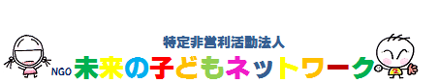

〒３０１－０８４７ 茨城県龍ケ崎市城ノ内３丁目２－２ TEL/FAX ０２９７（６２）８９３２
Mail miranetto2000@yahoo.co.jp HPhttp://miranettohp.butanishinju.com/
ブログ http://miranetto.darumasangakoronda.com/

